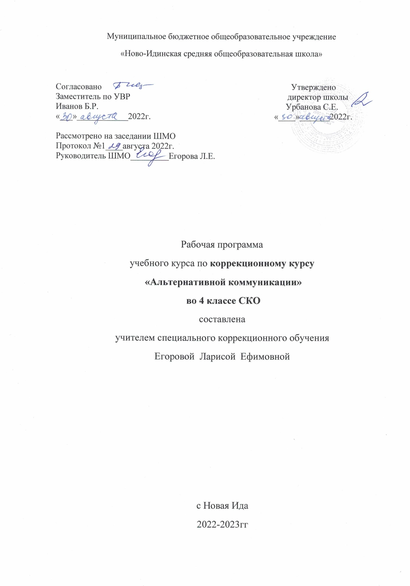

Пояснительная записка
Данная рабочая программа разработана на основе Федерального государственного образовательного стандарта образования обучающихся с умственной отсталостью (интеллектуальными нарушениями), Примерной адаптированной основной общеобразовательной программы образования обучающихся с умственной отсталостью (интеллектуальными нарушениями) (вариант 2).
Цели: основными задачами коррекционной работы являются выбор доступного ребенку средства вербальной и невербальной коммуникации, овладение выбранным средством коммуникации и использование его для решения соответствующих возрасту житейских задач.
Общая характеристика учебного предмета:
У ребенка с умеренной, тяжелой, глубокой умственной отсталостью, с ТМНР, затруднено общение с окружающими, что в целом нарушает и искажает его психическое и интеллектуальное развитие. В этой связи обучение ребенка речи с использованием альтернативных (дополнительных) средств коммуникации является необходимой частью всей системы коррекционно-педагогической работы. Альтернативные средства общения могут использоваться для дополнения речи (если речь невнятная, смазанная) или ее замены, в случае ее отсутствия.
Коррекционный курс включает следующие разделы:
- Развитие речи средствами невербальной коммуникации.
- Импрессивная речь.
- Экспрессия с использованием средств невербальной коммуникации.
- Чтение и письмо.
- Глобальное чтение.
В содержании логопедических программ учтены общие специфические особенности психического развития детей дошкольного возраста, а также особенности развития тяжело и умеренно умственно отсталых детей, новые вариативные формы организации коррекции отклонений развития, а также необходимость взаимодействия целей и задач дифференцированного и интегрированного обучения и воспитания детей с разными проявлениями патологии.
Указание взглядом на объект при выражении своих желаний, ответе на вопрос. Выражение мимикой согласия (несогласия), удовольствия (неудовольствия); приветствие (прощание) с использованием мимики.
Развитие речи средствами невербальной коммуникации
Импрессивная речь
Понимание простых по звуковому составу слов (мама, папа, дядя и др.). Реагирование на собственное имя. Узнавание (различение) имѐн членов семьи, учащихся класса, педагогов. Понимание слов, обозначающих предмет (посуда, мебель, игрушки, одежда, обувь, животные, овощи, фрукты, бытовые приборы, школьные принадлежности, продукты, транспорт, птицы и др.).Понимание обобщающих понятий (посуда, мебель, игрушки, одежда, обувь, животные, овощи, фрукты, бытовые приборы, школьные принадлежности, продукты, транспорт, птицы и др.).Понимание слов, обозначающих действия предмета (пить, есть, сидеть, стоять, бегать, спать, рисовать, играть, гулять и др.). Понимание слов, обозначающих признак предмета (цвет, величина, форма и др.). Понимание слов, обозначающих признак действия, состояние (громко, тихо, быстро, медленно, хорошо, плохо, весело, грустно и др.). Понимание слов, указывающих на предмет, его признак (я, он, мой, твой и др.). Понимание слов, обозначающих число, количество предметов (пять, второй и др.). Понимание слов, обозначающих взаимосвязь слов в предложении (в, на, под, из, из-за и др.). Понимание простых предложений. Понимание сложных предложений. Понимание содержания текста. В программах реализованы в соответствии с этиопатогенетической симптоматикой речевого нарушения следующие принципы дошкольной коррекционной педагогики:
-принцип развивающего обучения (формирование «зоны ближайшего развития»);
-принцип коррекции и компенсации, позволяющий – деятельностный принцип, определяющий ведущую деятельность, стимулирующую психическое и личностное развитие ребенка с отклонением в речи.
Личностные и предметные результаты освоения учебного предмета.
Результаты освоения учебного предмета делятся на две группы.
Личностные результаты:
- социально-эмоциональное участие в процессе общения и совместной деятельности;
- овладение начальными навыками адаптации в динамично изменяющемся и развивающемся мире.
Предметные результаты:
- Понимание обращенной речи и смысла доступных невербальных графических знаков (рисунков, фотографий, пиктограмм и других графических изображений), неспецифических жестов.
- Овладение вступать в контакт, поддерживать и завершать его, используя традиционные (вербальные) и альтернативные средства коммуникации, соблюдая общепринятые правила поведения.
- Умение пользоваться доступными средствами коммуникации в практике экспрессивной и импрессивной речи для решения соответствующих возрасту житейских задач.
- Умение использование предметов для выражения путем на них жестом, взглядом.
- Использование доступных жестов для передачи сообщения.
- Понимание слов, обозначающие объекты и явления природы, объекты рукотворного мира и деятельность человека.
- Умение использовать усвоенный словарный и фразовый материал в коммуникативных ситуациях.
Планируемые результаты изучения учебного предмета
Предметные результаты:
- понимание обращенной речи и смысла доступных невербальных графических знаков (рисунков, фотографий, пиктограмм и других графических изображений), неспецифических жестов;
- умение вступать в контакт, поддерживать и завершать его, используя традиционные (вербальные) и альтернативные средства коммуникации, соблюдая общепринятые правила поведения;
- умение пользоваться доступными средствами коммуникации экспрессивной и импрессивной речи для решения соответствующих возрасту житейских задач;
- умение использовать предметы для выражения потребностей путём указания на них жестом, взглядом;
- использования доступных жестов для передачи сообщения;
- понимание слов, обозначающих объекты и явления природы/, объекты рукотворного мира и деятельности человека;
- умение использовать усвоенный словарный и фразовый материал в коммуникативных ситуациях;
- обучение глобальному чтению в доступных ребёнку пределах;
- формирование навыка понимания смысла узнаваемого слова, копирование образца известных букв.
Содержание коррекционного курса «Альтернативная коммуникация»
В содержании логопедических программ учтены общие специфические особенности психического развития детей дошкольного возраста, а также особенности развития тяжело и умеренно умственно отсталых детей, новые вариативные формы организации коррекции отклонений развития, а также необходимость взаимодействия целей и задач дифференцированного и интегрированного обучения и воспитания детей с разными проявлениями патологии.
У ребенка с умеренной, тяжелой, глубокой умственной отсталостью, с ТМНР, не владеющего вербальной речью, затруднено общение с окружающими, что в целом нарушает и искажает его психическое и интеллектуальное развитие. В этой связи обучение ребенка речи с использованием альтернативных средств коммуникации является необходимой частью всей системы коррекционно-педагогической работы. Альтернативные средства общения могут использоваться для дополнения речи (если речь невнятная, смазанная) или ее замены, в случае ее отсутствия:
Указание взглядом на объект при выражении своих желаний, ответе на вопрос. Выражение мимикой согласия (несогласия), удовольствия (неудовольствия); приветствие (прощание) с использованием мимики.
Коммуникация
Коммуникация с использованием невербальных средств.
Указание взглядом на объект при выражении своих желаний, ответе на вопрос. Выражение мимикой согласия (несогласия), удовольствия (неудовольствия); приветствие (прощание) с использованием мимики.Выражение жестом согласия (несогласия), удовольствия (неудовольствия), благодарности, своих желаний; приветствие (прощание), обращение за помощью, ответы на вопросы с использованием жеста.
Развитие речи средствами вербальной и невербальной коммуникации
Импрессивная речь.
Понимание простых по звуковому составу слов (мама, папа, дядя и др.). Реагирование на собственное имя. Узнавание (различение) имён членов семьи, учащихся класса, педагогов. Понимание слов, обозначающих предмет (посуда, мебель, игрушки, одежда, обувь, животные, овощи, фрукты, бытовые приборы, школьные принадлежности, продукты, транспорт, птицы и др.).Понимание обобщающих понятий (посуда, мебель, игрушки, одежда, обувь, животные, овощи, фрукты, бытовые приборы, школьные принадлежности, продукты, транспорт, птицы и др.).Понимание слов, обозначающих действия предмета (пить, есть, сидеть, стоять, бегать, спать, рисовать, играть, гулять и др.).Понимание слов, обозначающих признак предмета (цвет, величина, форма и др.). Понимание слов, обозначающих признак действия, состояние (громко, тихо, быстро, медленно, хорошо, плохо, весело, грустно и др.). Понимание слов, указывающих на предмет, его признак (я, он, мой, твой и др.). Понимание слов, обозначающих число, количество предметов (пять, второй и др.). Понимание слов, обозначающих взаимосвязь слов в предложении(в, на, под, из, из-за и др.). Понимание простых предложений.
Экспрессия с использованием средств невербальной коммуникации.
Сообщение собственного имени посредством напечатанного слова (электронного устройства). Сообщение имён членов семьи (учащихся класса, педагогов класса) посредством напечатанного слова (электронного устройства). Использование графического изображения (электронного устройства) для обозначения предметов и объектов (посуда, мебель, игрушки, одежда, обувь, животные, овощи, фрукты, бытовые приборы, школьные принадлежности, продукты, транспорт, птицы и др.). Использование графического изображения (электронного устройства) дляобозначения действия предмета (пить, есть, сидеть, стоять, бегать, спать, рисовать, играть, гулять и др.). Использование графического изображения (электронного устройства) для обозначения признака предмета (цвет, величина, форма и др.). Использование графического изображения (электронного устройства) для обозначения обобщающих понятий (посуда, мебель, игрушки, одежда, обувь, животные, овощи, фрукты, бытовые приборы, школьные принадлежности, продукты, транспорт, птицы и др.).
Использование графического изображения (электронного устройства) для обозначения признака действия, состояния (громко, тихо, быстро, медленно, хорошо, плохо, весело, грустно и др.).Использование напечатанного слова (электронного устройства,) для обозначения слова, указывающего на предмет, его признак (я, он, мой, твой и др.). Использование электронного устройства для обозначения числа и количества предметов (пять, второй и др.). Составление простых предложений с использованием графического изображения (электронного устройства). Ответы на вопросы по содержанию текста с использованием графического изображения (электронного устройства). Составление рассказа по последовательно продемонстрированным действиям с использованием графического изображения (электронного устройства). Составление рассказа по одной сюжетной картинке с использованием графического изображения (электронного устройства). Составление рассказа по серии сюжетных картинок с использованием графического изображения (электронного устройства). Составление рассказа о прошедших, планируемых событиях с использованием графического изображения (электронного устройства).Понимание сложных предложений. Понимание содержания текста. В программах реализованы в соответствии с этиопатогенетической симптоматикой речевого нарушения следующие принципы дошкольной коррекционной педагогики:
• принцип развивающего обучения (формирование «зоны ближайшего развития»);
• принцип единства диагностики и коррекции отклонений в развитии;
• принцип генетический, раскрывающий общие закономерности развития детской речи применительно к разным вариантам речевого дизонтогенеза;
• принцип коррекции и компенсации, позволяющий определить адресные логопедические технологии в зависимости от структуры и выраженности речевого нарушения;
• деятельностный принцип, определяющий ведущую деятельность, стимулирующую психическое и личностное развитие ребенка с отклонением в речи.
Ценностные ориентиры содержания учебного предмета.
Ценность патриотизма, гражданственности - любовь к России, своему народу, своему краю.
Ценность нравственных чувств - нравственный выбор; справедливость; милосердие; честь; достоинство; уважение к родителям; уважение достоинства человека, ответственность и чувство долга; забота и помощь, мораль, честность, щедрость, забота о старших и младших; толерантность.
Ценность трудолюбия, творческого отношения к учению, труду, жизни - уважение к труду; творчество и созидание; стремление к познанию и истине; целеустремленность и настойчивость; бережливость; трудолюбие.
Ценность природы, окружающей среды - родная земля; заповедная природа; экологическое сознание.
Ценность прекрасного - красота; гармония; духовный мир человека; эстетическое развитие, самовыражение в творчестве и искусстве.
Личностные и примерные результаты освоения конкретного коррекционного курса
- Понимание обращенной речи и смысла доступных невербальных графических знаков (рисунков, фотографий, пиктограмм и других графических изображений), неспецифических жестов
- Овладение вступать в контакт, поддерживать и завершать его, используя традиционные (вербальные) и альтернативные средства коммуникации, соблюдая общепринятые правила поведения
-Умение пользоваться доступными средствами коммуникации в практике экспрессивной и импрессивной речи для решения соответствующих возрасту житейских задач
- Умение использование предметов для выражения путем на них жестом, взглядом
- Использование доступных жестов для передачи сообщения
- Понимание слов, обозначающие объекты и явления природы, объекты рукотворного мира и деятельность человека
- Умение использовать усвоенный словарный и фразовый материал в коммуникативных ситуациях
- Обучение глобальному чтению в доступных ребенку пределах
- Формирование навыка понимания смысла узнаваемого слова; копирование с образца отдельных букв.
Описание места курса в учебном плане
В федеральном компоненте государственного образовательного стандарта коррекционно-развивающий курса «Речь и альтернативная коммуникация» обозначен как самостоятельный предмет, что подчеркивает его особое значение в системе образования детей с ОВЗ. На его изучение во 3 классе отведено 68 часов в неделю, 2 раза в неделю, 34 учебные недели.
Учебно-методическое и материально-техническое обеспечение
Разрезные карточки:
Дидактические материалы М. Монтессори.
Куклы, отражающие различный возраст, половую принадлежность:
- малыш;
- мальчик (средний – 25-35 см) и большой (40-50 см);
- девочка (средний – 25-35 см) и большой (40-50 см).
Набор муляжей овощей и фруктов.
Настенный модуль с кранами и замками.
Мозаики:
- геометрические магнитные;
- геометрические пластмассовые кнопочные крупные.
Логические блоки из дерева и пластмассы с карточками-символами и заданиями.

Тематический план
№ п/п | Тема урока | Кол-во часов
1 | Обследование речи. | 1
2-3 | Упражнения на коррекцию дыхания, голоса, интонацинно-мелодической стороны речи. | 2
4-5 | Упражнения на развитие общей и мелкой моторики. Речь с движением. | 2
6-7 | Упражнения на развитие артикуляционной моторики. | 2
8-10 | Уточнение артикуляции изученных звуков. Различие неречевых звуков. | 3
11-13 | Гласные звуки [а], [у], [о]. Буквы: А, У, О. Звук [м]. Буква М. | 3
14-16 | Анализ и синтез простых слов. Звук [ш]. Буква Ш. | 3
17 | Звук [с], [ш]. Буквы: С, Ш. | 1
18-19 | Звук [с], [ш]. Буквы: С, Ш. | 2
20-21 | Уточнение артикуляции изученных звуков. | 2
22-24 | Звуки [с], [ш], [х]. Буквы С, Ш, Х. Анализ и синтез слогов и звукосочетаний типа: ма, ам, иа, уа. | 3
25-27 | Звуки [л], [ы]. Буквы Л, ы. | 3
28-30 | Анализ и синтез простых слов. | 3
31-32 | Слоги и слова с буквой ы. | 2
33-35 | Анализ и синтез слогов и звукосочетании. | 3
36-38 | Звук [ш]. Согласная буква: Ш. | 3
39-42 | Слухопроизносительная дифференциация звуков: [с] – [ш]. Слоги: са-ша. Буква: С, Ш. | 4
43-45 | Звук [х], Буква Х. | 3
46-48 | Уточнение артикуляции изученных звуков. Различие неречевых звуков. | 3
49-50 | Анализ и синтез слогов и звукосочетании. | 2
51 | Упражнения на развитие общей и мелкой моторики. Речь с движением. | 1
52 | Упражнения на развитие общей и мелкой моторики. Речь с движением. | 1
53-55 | Анализ и синтез слогов и звукосочетании; слов. | 3
56-58 | Различные неречевые звуки. | 3
59-62 | Гласные звуки. Согласные звуки [л], [ы]. Различение звуков речи, эмоции. Работа над темпом и ритмом речи. Работа над интонационной крашенностью речи. | 4
63-65 | Речевые и неречевые звуки. | 3
66-68 | Обобщающий урок. | 2

